


Neue Berechnungsvariante mit konstantem Reibungsgefälle

in Kalypso 1d

Dipl.-Ing. Monika Donner

TECHNISCHE UNIVERSITÄT
HAMBURG-HARBURG
Institut für Wasserbau
Denickestraße 22
21073 Hamburg
Hamburg, 15. August 2007

Inhaltsverzeichnis
Inhaltsverzeichnis III
Abbildungsverzeichnis IV
Tabellenverzeichnis V
1 Anforderungen 1
1.1 Theorie zur gleichförmigen Berechnung 2
1.2 Theorie zum Impulsstrombeiwert 4
2 Verlauf der neuen Berechnung 8
2.1 Aufbau der Berechnung 10
2.2 Struktur für normale Profile 16
2.2.1 Ansteuerung der neuen Berechnung in wspber 17
2.3 Struktur für Wehrberechnung 18
2.4 Struktur für Brückenberechnung 23
3 INI-Datei für KALYPSO-1d 29

Abbildungsverzeichnis
Abbildung 1: Wasserspiegel und Energiehöhe in einem Gewässerabschnitt 3
Abbildung 2: Einfluss des Reibungsgefälles auf den Wertebereich Q und H 13
Abbildung 3: Skizze zur Abflusssteigerung über das Wehr bei konstantem Unterwasserstand 16
Abbildung 3: Ansicht zur Ausgabe der Laengs_QWehre.txt 17
Abbildung 3: Ansicht zur Ausgabe der HOW_QWehr_HUW.txt 18
Abbildung 4: Beispiele für die Ini-Datei die temporär aus der jeweiligen Oberfläche erzeugt wird (evt. veraltet) 20

Tabellenverzeichnis
Fehler! Es konnten keine Einträge für ein Abbildungsverzeichnis gefunden werden.

Anforderungen
Ziel der neuen Berechnungsvariante ist die Generierung eines 1d-Stranges für eine instationäre Berechnung nach dem Rechenverfahren nach Teschke. Zu dem 1dStrang zählen sowohl die Lage der FE-Knoten, die das ursprüngliche Profil beschreiben, sowie eine dreier Datensatz von Polynomen je Profil. Je Profil sind die Polynome A(h), Q(h) und alpha(h) zu bestimmen.
In der neuen Berechnungsvariante sollen unter der Annahme eines konstanten REIBUNGSGEFÄLLES folgende Effekte berücksichtigt werden:
- Kontinuierliche Verluste entlang des Fließweges infolge Reibung, Trennflächen und Bewuchs. (Alle Verluste die in lambda eingehen)
- Ausbildung von Wasserstand und Abfluss im OW und UW von folgenden Bauwerke: Brücken, Wehre und Durchlässe

Unberücksichtigt bleiben:
- Alle örtlichen Verluste infolge Einschnürung, Aufweitung oder Formwiderstand in den normalen Gewässerprofilen.
- Zunächst bleiben in einer ersten Version auch alle Bauwerke unberücksichtigt.
- Später erfolgt eine innere Abflusssteigerung an den Bauwerken, wobei der Unterwasserstand konstant gehalten wird und der Zufluss aus dem Oberwasser stetig von Q_{min} bis Q_{max} gesteigert wird.
- In den Bauwerken werden alle örtlichen Verluste mitberücksichtigt. Diese Verluste werden später bei der instationären Berechnung verdeckt durch eine How-Q-Huw Beziehung mitgeführt.

Theorie zur gleichförmigen Berechnung
Als Basis des von U. Teschke entwickelten Berechnungsverfahren für die instationäre 1d-Berechnung von Gewässern sind zunächst die Polynome durchströmte Fläche-Wassertiefe A(h), Abfluss-Wassertiefe Q(h) und Impulsstrombeiwert-Wassertiefe alpha(h) aus einer stationären Berechnung zu gewinnen. Dabei werden folgende Annahmen getroffen.
Unter Vorgabe eines Reibungsgefälles können die Wasserstände in einem offenen Gerinne ohne Rücksichtnahme auf lokale Verluste berechnet werden.
Aus der Arbeitsgleichung für den stationären Fall kann zwischen dem Profil im Oberwasser i und dem Profil im Unterwasser i-1 ein sogenanntes Reibungsgefälle berechnet werden. Hierzu ist zunächst die allgemeine Arbeitsgleichung zu betrachten:
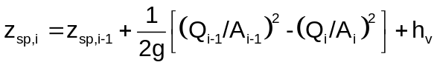
Die Verlusthöhe h_{v} setzt sich dabei aus mehreren Teilkomponenten zusammen:
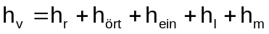
h_{r} = Reibungsverlust
h_{Borda} = plötzlicher Aufweitungsverlust (Stoßverlust)
h_{ein} = plötzlicher Einlaufverlust (Einlauf in Rohrleitung)
h_{ört} = Örtlicher Verlust infolge Strömungshindernissen
h_{I} = Verlust infolge geometrischer Änderung (Aufweitung /Einschnürung)
h_{m} = Mäandrierungsverlust (derzeit nicht im Rechenkern verfügbar!)

Bei einem stationär, gleichförmigen Abfluss steht die antreibende Hangabtriebskomponente des Fluidgewichts mit der Reibungskraft aus der Sohlschubspannung im Gleichgewicht. Daher wird für die geplante Berechnung mit konstantem Reibungsgefälle nur der erste Anteil der Verlusthöhe infolge Reibung entlang des Fließweges berücksichtigt. Alle anderen lokalen Verluste werden nicht mit berücksichtigt.
Ganz allgemein können vier Gefälle über einen Gewässerabschnitt bestimmt werden.
Das Sohlgefälle: I_{So}
Als Gefälle infolge Sohllage im OW und im UW
Das Wasserspiegelliniengefälle: I_{WSP}
Als Gefälle infolge WSP im OW und im UW
Das Reibungsgefälle S_{f}
Als Gefälle infolge Reibungsverlust (Verluste über den Fließweg) im OW und im UW
Das Energieliniengefälle I_{E}
Als Gefälle infolge aller Verluste (auch lokaler Verluste) im OW und im UW
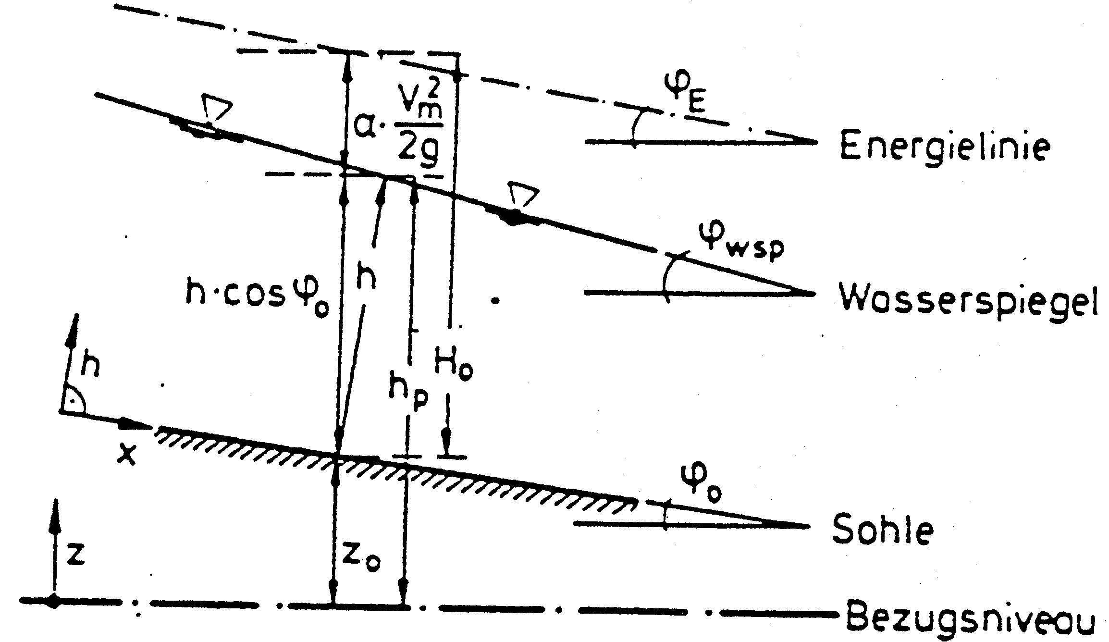
Abbildung 1: Wasserspiegel und Energiehöhe in einem Gewässerabschnitt
Für den Fall des stationär, gleichförmigen Abflusses entspricht das Reibungsgefälle dem Energieliniengefälle. Das Reibungsgefälle kann mit einem bekannten Fließwiderstand λ wie folgt berechnet werden:
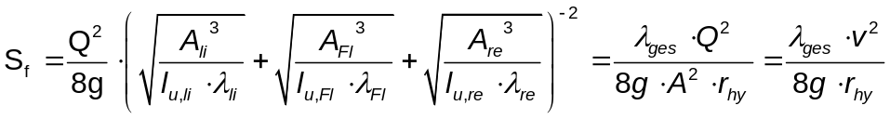
Das an die stationäre Berechnung anschließende instationäre Berechnungsverfahren auf Basis der generierten Polynome verwendet folgende Gleichungen:
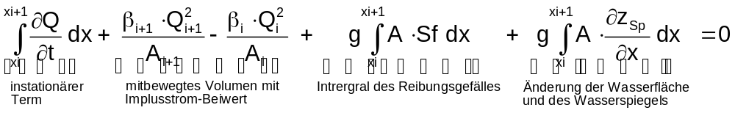
Dabei wird über den während der stationären Berechnung angesetzten Abfluss Q_{stat} auf Basis der Polynome der Instationäre Abfluss Q(t)_{inst} berechnet. Aus dem unter der stationären Berechnung künstlich angesetzten Reibungsgefälle S_{f,stat} ergibt sich somit ein neues instationäres Reibungsgefälle S_{f,inst}.
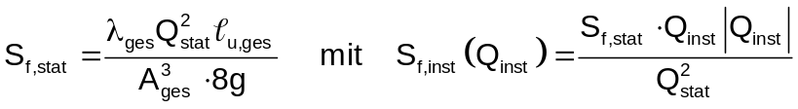
Aus der obigen instationären Gleichung ist ebenfalls zu erkennen, dass lokale Verluste nicht mit eingehen und daher auch nicht bei der vorbereitenden stationären Berechnung angesetzten werden dürfen, da sonst die spätere Umrechnung verfälscht wird.

Theorie zum Impulsstrombeiwert
Fließgewässer zeichnen sich häufig durch eine Profilgliederung und stark unterschiedliche Rauheitsverhältnisse entlang des benetzten Umfanges aus. In diesem Fall wird die Strömung durch zweidimensionale Fließvorgänge bestimmt. So zeigen Untersuchungen von PASCHE, dass ein intensiver Impulsaustausch zwischen Vorland und Flussschlauch auftritt, der einen erheblichen Fließverlust hervorruft. Unter diesen Bedingungen sind die Voraussetzungen der Arbeitsgleichung, wie horizontaler Wasserspiegel und konstante Energiehöhe quer zur Fließrichtung nicht erfüllt. So variiert infolge der stark unterschiedlichen Fließgeschwindigkeiten die dynamische Energiehöhe (v²/2g) entlang eines Profils. Demzufolge tritt bei Annahme konstanter Energiehöhe im Profil ein Wasserspiegelquergefälle auf.
Untersuchungen von PASCHE zeigen, dass die mittlerer Wasserspiegellage mit der Arbeitsgleichung genügend genau berechnet werden kann, wenn das Profil durch fiktive Trennflächen in einzelne Querschnittsteile untergliedert wird von denen nur die Trennflächen zwischen Flussschlauch und Vorland schubspannungsbehaftet sind und die dynamische Energiehöhe (h_{dyn}) im Profil die Summe der dynamischen Energiehöhen der einzelnen Querschnittsteile j, gewichtet mit dem Durchflussanteil Q_{j}/Q bildet:

Für den Korrekturfaktor infolge Ungleichförmigkeit der Geschwindigkeitsverteilung über den Querschnitt gibt es zwei verschiedene Ansätze. So wird kinetische Energie v²/2g mit einem kinetischen Energiebeiwert α ≥ 1, den sogenannten Coriolis-Beiwert gewichetet. Die kinetische Energie kann aber auch definiert werden als eine Masse ρ, die pro Zeiteinheit dt durch eine Querschnittsfläche dA transportiert wird.
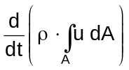
Somit ergibt sich die kinetische Energie eines Fluids zu:
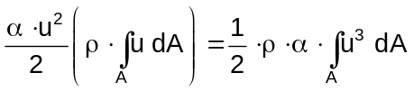
Legt man den Massenerhalt für die mittlere Fließgeschwindigkeit vm zu Grunde, so ergibt sich die kinetische Energie, die sich durch einen definierten Querschnitt bewegt zu:
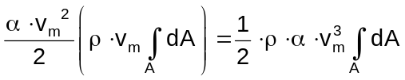
Aus der Kombination beider Gleichungen ergibt sich folgender Ausdruck für den Coriolis-Beiwert, wenn man einen Gewässerquerschnitt in j Abschnitte untergliedert
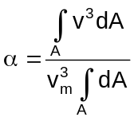 oder 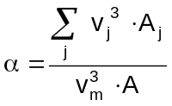
Geht man bei der Herleitung nicht von der Energieerhaltung sondern von der Impulserhaltung aus, so erhält man den Boussinesq-Beiwert β:
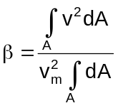 oder 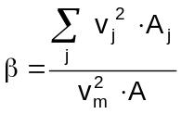
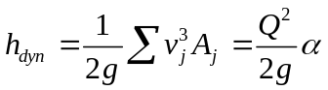 mit 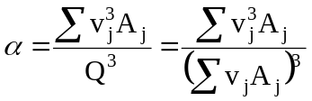. (1)
An dieser Beziehung für α (=Impulsstrombeiwert = Boussinesq-Beiwert) wird deutlich, dass dieser Parameter ein Maß für die Ungleichförmigkeit der Fließgeschwindigkeit im Profil darstellt. In Abhängigkeit von dem zugrunde gelegten Fließgesetz lässt sich der Geschwindigkeitsverteilungsfaktor α auf rein geometrische Parameter und Rauheitsparameter zurück führen. Es kann zwischen dem Fließgesetz von GAUCKLER-MANNING-STRICKLER und dem von DARCY-WEISBACH gewählt werden.
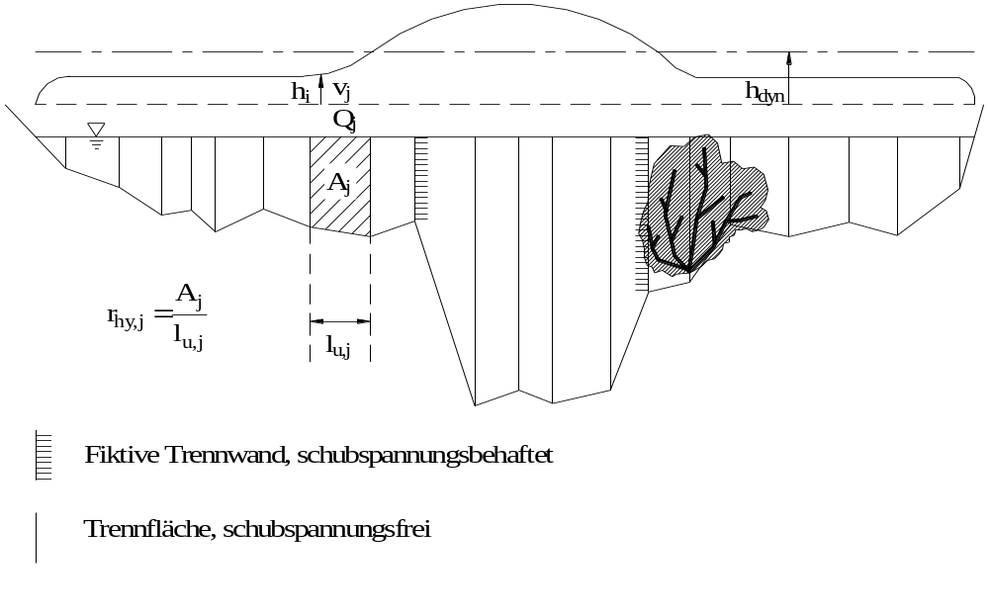Abbildung 2: Untergliederung der Profile zur Berechnung von h_{dyn}
Über das Fließgesetz von DARCY-WEISBACH ergibt sich
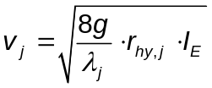 (2)
Die mittlere Geschwindigkeit in einem Querschnitt ergibt sich nach JAEGER zu:
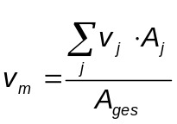 (3)

Der Coriolis-Beiwert bzw. Energiestrombeiwert
Aus der obigen Herleitung hat wurde folgender Zusammenhang hergeleitet.
Für eine Gliederung des Querschnittes in drei Teilbereiche, das linke Vorland (VL), das rechte Vorland (VR) und den Flussschlauch (FL), ergibt sich folgende Darstellung:
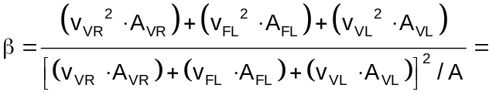
Die Fließgeschwindigkeit in den einzelnen Abschnitten wird dabei ersetzt durch das Fließgesetz von DARCY-WEISBACH mit
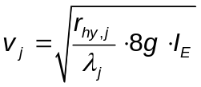 (4)
Dabei lässt sich die Fließgeschwindigkeit kürzen und unter der Annahme I_{E} sei für alle Teilquerschnitt konstant ergibt sich:
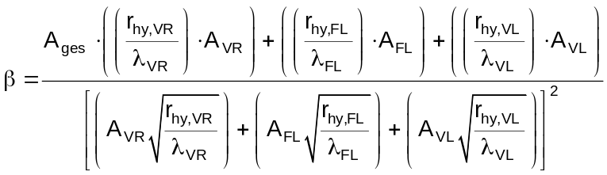

Der Boussinesq-Beiwert bzw. Impulsstrombeiwert
Mit analoger Umformung ergibt sich für den Boussinesq-Beiwert;
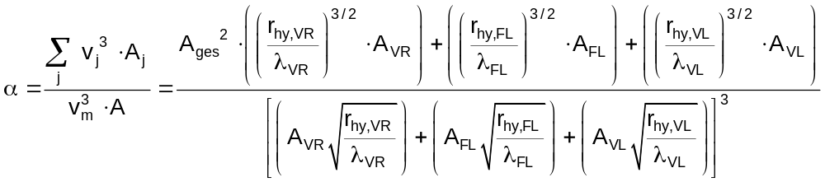

Verlauf der neuen Berechnung
Für die gewünschte Berechnung mit konstantem Reibungsgefälle (ohne lokale Verluste) als Preprozessing für die instationäre 1d-Berechnung mittels Polynomfunktionen wurde zunächst eine neue Berechnungsvariante definiert. Ausgehend von der Einbindung neuer Steuerparameter für die Berechnung in wsp und read_config_file wird die neue Berechnung aufgerufen.
Bei dieser neuen Berechnungsvariante wird die bereits bestehende Abfluss-Schleife über alle Profile aus der Subroutinen qbordv genutzt. Diese Routine setzt den Rahmen um die eigentliche Berechnung der Profile, je nach Profiltyp in der Subroutinen wspber. Die tatsächliche Abfrage zu den Profilen, ob Normal-, Brücken oder Wehrprofil, erfolgt in der Subroutinen wspber. Hier wird auch für das Unterwasserprofil (=Anfangsprofil) die besondere Berechnung in wspanf angestoßen, da hier der Nutzer eine Randbedingung in Form eines Wasserstandes oder über ein Gefälle vorgegeben hat.
Die Abarbeitung der Wehrprofile, soll für die neue Berechnungsvariante nun den Unterwasserspiegel konstant halten und den „inneren“ Abfluss über das Wehr stetig steigern. Der Wasserstandsintervall im Unterwasser ergibt sich aus der Berechnung mit dem konstanten Reibungsgefälle und dem „äußeren“ Abflussintervall. Diese innere Abflussstaffelung stößt dabei immer wieder aufs neue die Wehrberechnung in der Routine w_ber an, ohne die Situation im Unterwasser zu verändern. Ist das „inneren“ Abflussintervall abgearbeitet, so werden alle weiteren Profile weiter berechnet mit dem „äußeren“ Abfluss.

Äußere Schleife von Q_{min;a} → Q_{max;a} (qbordv)

Schleife über alle Profile 1 bis m
mit Abfrage zum Profiltyp (wspber)

Wenn n Profil, dann wsanf = Reibungsgefaelle
Aufruf der Anfangsberechnung unter vorgegebenen Gefälle (wspanf)
Ergebnisse je Profil und Q

Wenn w Profil, dann huw(Q_{a}) = konstant
Innere Schleife von Q_{min,I} → Q_{max;I}
Prüfen, ob die Grenztiefe im Unterwasser (Huw) eingehalten ist
Aufruf der Wehrberechnung mit Q_{I} unter huw(Q_{a}) (w_ber)
Keine Berechnung des Oberwasserprofils
Ende der inneren Schleife

Wenn w Profil und innere Schleife fertig, dann ..
Normale Wehrberechnung mit Q_{a} unter huw(Q_{a}) (w_ber)
Keine Berechnung des Oberwasserprofils (wspow)
Ende Wehrprofil

Wenn b Profil, dann huw(Q_{a}) = konstant
Innere Schleife von Q_{min,I} → Q_{max;I}
Prüfen, ob die Grenztiefe im Unterwasser (Huw) eingehalten ist
Aufruf der Brückenberechnung mit Q_{I} unter huw(Q_{a})
Berechnung bis zum interpolierten Profil im Oberwasser
Ende der inneren Schleife

Wenn b Profil und innere Schleife fertig, dann ..
Normale Brückenberechnung mit Q_{a} unter huw(Q_{a})
Berechnung bis zum interpolierten Profil im Oberwasser
Ende Brückenprofil

Ende der Schleife über alle Profile

Ende der äußeren Schleife von Q_{min;a} → Q_{max;a}

Aufbau der Berechnung
Für die normalen Gewässerprofile müssen folgende wichtigen Vorgaben erfolgen:
- Konstantes stationäres Gefälle = angenommenes Reibungsgefälle
- Ein (äußeres) Abflussintervall mit Qmin, Qmax und dQ
- Ein Verlustbeiwert infolge Einschnürung oder Aufweitung wird NICHT berücksichtigt.
- Fließwiderstand ausschließlich für Darcy-Weisbach ohne Formwiderstand (kein kst)

Für die Berechnung mit den Bauwerken müssen vom Benutzer keine weiteren Vorgaben außer die Aktivierung der Bauwerke gegeben. Intern wird folgendes an den Bauwerken berücksichtigt.
- Das inneres Abflussintervall über das Bauwerk entspricht dem äußeren Abflussintervall mit Qmin, Qmax und dQ.
- Alle Verluste werden am Bauwerk berücksichtigt.
- Der Wasserstand im Unterwasser des Bauwerkes ergibt sich aus der Berechnung mit dem konstanten Reibungsgefälle und dem „äußeren“ Abflussintervall.
Die neue Berechnungsvariante unterliegt dabei folgenden Restriktionen.
In der Routine read_config_file.f90:
PROJEKTPFAD INDEX(part1,'PROJEKTPFAD')
STRANGDATEI INDEX(part1,'STRANGDATEI')
BERECHNUNGSMODUS INDEX(part1,'BERECHNUNGSMODUS')
= 'WATERLEVEL' INDEX(part2,'WATERLEVEL')
= 'BF_UNIFORM' INDEX(part2,'BF_UNIFORM')
= 'BF_NON_UNI' INDEX(part2,'BF_NON_UNIFORM')
FLIESSGESETZ INDEX(part1,'FLIESSGESETZ')
= 'DW_M_FORMBW' INDEX(part2,'DARCY_WEISBACH_MIT_FORM')
= 'DW_O_FORMBW' INDEX(part2,'DARCY_WEISBACH_OHNE_FORM')
= 'MANNING_STR' INDEX(part2,'MANNING_STRICKLER')
ANFANGSSTATION INDEX(part1,'ANFANGSSTATION')
ENDSTATION INDEX(part1,'ENDSTATION')
ART_RANDBEDINGUNG INDEX(part1,'ART_RANDBEDINGUNG')
= 'CRITICAL_WATER_DEPTH' INDEX(part2,'CRITICAL_WATER_DEPTH')
= 'UNIFORM_BOTTOM_SLOPE' INDEX(part2,'UNIFORM_BOTTOM_SLOPE')
= 'WATERLEVEL INDEX(part2,'WATERLEVEL')
ANFANGSWASSERSPIEGEL INDEX(part1,'ANFANGSWASSERSPIEGEL')
GEFAELLE INDEX(part1,'GEFAELLE')
VERZOEGERUNGSVERLUST INDEX(part1,'VERZOEGERUNGSVERLUST')
= 'DVWK' INDEX(part2,'DVWK')
= 'BJOE' INDEX(part2,'BJOERNSEN')
= 'DFG ' INDEX(part2,'DFG')
= 'BWK INDEX(part2,'BWK')
ITERATIONSART INDEX(part1,'ITERATIONSART')
= 'SIMPLE' INDEX(part2,'SIMPLE')
= 'EXACT ' INDEX(part2,'EXACT')
REIBUNGSVERLUST INDEX(part1,'REIBUNGSVERLUST')
= 'TRAPEZ' INDEX(part2,'TRAPEZ_FORMULA')
= 'GEOMET' INDEX(part2,'GEOMETRIC_FORMULA')
MIT_BRUECKEN INDEX(part1,'MIT_BRUECKEN')
= .false. INDEX(part2,'false')
= .true. INDEX(part2,'true')
MIT_WEHREN INDEX(part1,'MIT_WEHREN’)
= .false. INDEX(part2,'false')
= .true. INDEX(part2,'true')
ABFLUSSEREIGNIS INDEX(part1,'ABFLUSSEREIGNIS')
EINZELVERLUSTE INDEX(part1,'EINZELVERLUSTE')
MIN_Q INDEX(part1,'MIN_Q')
MAX_Q INDEX(part1,'MAX_Q')
DELTA_Q INDEX(part1,'DELTA_Q')
DURCHFLUSS_EINHEIT INDEX(part1,'DURCHFLUSS_EINHEIT')
= 'M' INDEX(part2,'QM_S')
= 'L' INDEX(part2,'L_S')
= 'M' sonst
Für die neue Berechnungsvariante: Reibungsgefälle
PROJEKTPFAD frei wählbar
STRANGDATEI frei wählbar
BERECHNUNGSMODUS neuer Modus mit konstantem Reibungsgefälle
= ‘REIB_KONST’

FLIESSGESETZ eingeschränkter Modus:
= 'DW_O_FORMBW' Darcy Weisbach ohne Formbeiwert

ANFANGSSTATION frei wählbar
ENDSTATION frei wählbar

ART_RANDBEDINGUNG eingeschränkter Modus:
= 'UNIFORM_BOTTOM_SLOPE' konstantes Reibungsgefälle überall!
GEFAELLE INDEX(part1,'GEFAELLE')

VERZOEGERUNGSVERLUST neuer Modus mit konstantem Reibungsgefälle
= ‘NON ’ Keine lokalen Verluste

ITERATIONSART frei wählbar
= 'SIMPLE'
= 'EXACT '
REIBUNGSVERLUST frei wählbar
= 'TRAPEZ'
= 'GEOMET'
MIT_BRUECKEN frei wählbar
= .false.
= .true.
MIT_WEHREN frei wählbar
= .false.
= .true.
ABFLUSSEREIGNIS nicht erforderlich
EINZELVERLUSTE Keine

MIN_Q erforderlich
MAX_Q erforderlich
DELTA_Q erforderlich

DURCHFLUSS_EINHEIT nicht erforderlich

Struktur für normale Profile
Die neuen Berechnungsvariante im Fall eines NORMALEN PROFILS ruft nun auch für alle weiteren Profile diese Anfangsberechnung in wspanf auf unter der Vorgabe des konstanten Reibungsgefälles. So wird in der Subroutinen wspber eine Schleife über allen normalen Profilen, die immer wieder die Routine wspanf anruft, gelegt. Ausgehend von wspanf wird unter einem gegeneben Gefälle (hier das konstante Reibungsgefälle) der Wasserspiegel berechnet. Dabei sind auch alle lokalen Verluste zu vernachlässigen.

→ wsp (Änderung) TEST !!!!!!
→ read_config_file (Änderung)
aus wsp
→ qbordv (Änderung)
→ wspber (Änderung)

→ wspanf (Uebergabe von wsanf) (Änderung)
→ station
hier wird wsanf = sgef
und g_sohle = sgef

→ verluste (Änderung)

→ eb2ks ( Berechnung von isenen = Energiegefälle
dann: isener = isenen)

→ lindy (isener = is = Energiegefälle)
→ pasche (isener = Energiegefälle)
→ sohlef (isener = Energiegefälle)

→ meand (zur Zeit deaktiviert!)
→ erfroud
→ erfroud

Das Gefälle geht in die Berechnung des Fließwiderstandes infolge Bewuchs und in die Sohlrauheit ein. Da alle örtlichen Verluste, sowie die Verluste infolge Einschnürung und Aufweitung unberücksichtigt bleiben, entspricht das Energieliniengefälle dem Reibungsgefälle. Ist die Berechnung nicht so stabil wie gewünscht, so empfiehlt es sich das Reibungsgefälle zu erhöhen.
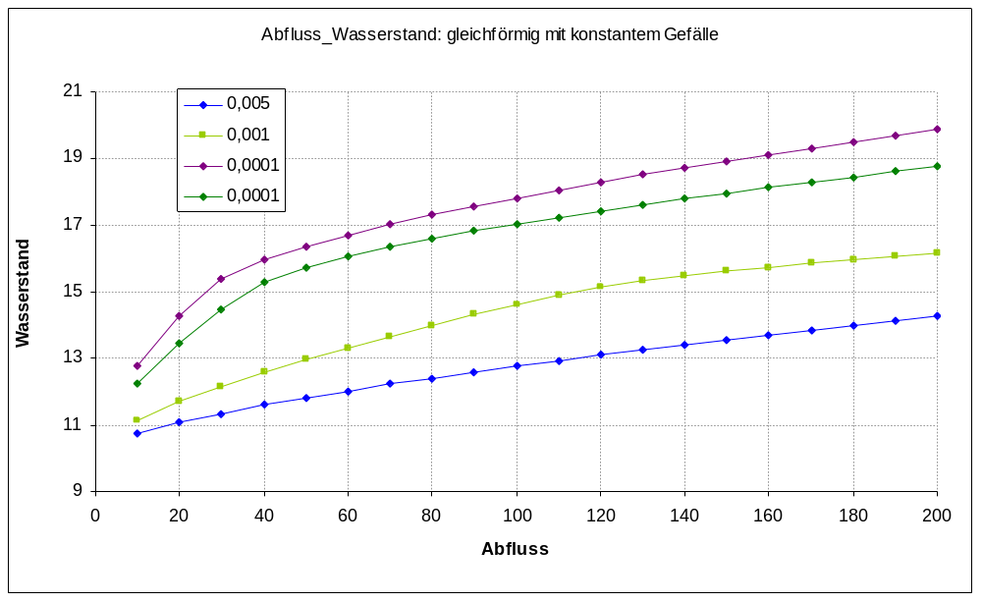
Abbildung 3: Einfluss des Reibungsgefälles auf den Wertebereich Q und H
Je steiler das Reibungsgefälle desto kleinere Wasserstände auf. Eine Umrechnung auf das Verhalten unter einem anderen Reibungsgefälle oder Abfluss ist mit der Gleichung aus Abschnitt 1.1 möglich.

Ansteuerung der neuen Berechnung in wspber
Der Aufruf der neuen Berechnung erfolgt über die Subroutine wspber.

! -------------------------------------------------------------------------------
! MD neue Berechnungsvariante für konstantes Reibungsgefälle
! -------------------------------------------------------------------------------
IF (BERECHNUNGSMODUS /= 'BF_UNIFORM') then
IF (nprof.eq.1) then
num (nprof) = prof_nr (1:10)
!** Berechnung Anfangswasserspiegel nach Vorgabe von wsanf
hgrenz = 0.
strbr = 0.
CALL wspanf (wsanf, strbr, q, q1, hr, hv, rg, indmax, hvst, &
& hrst, psieins, psiorts, nprof, hgrenz, ikenn, nblatt, nz, idr1)
ELSEIF ..... Brückenberechnung
..............
ELSEIF..... Wehrberechnung
..............
ELSEIF (BERECHNUNGSMODUS /= 'REIB_KONST') für normales Profil
..............
ELSEIF (BERECHNUNGSMODUS == 'REIB_KONST') ! Berechnung fuer alle weiteren Profile
num (nprof) = prof_nr (1:10)
!** str = abstand zwischen 2 Profilen?
str = (stat (nprof) - stat (nprof - 1) ) * 1000.
!** Berechnung Anfangswasserspiegel nach Vorgabe von wsanf:
hgrenz = 0.
strbr = str
wsanf = -1. * Gefaelle
CALL wspanf (wsanf, strbr, q, q1, hr, hv, rg, indmax, hvst, &
& hrst, psieins, psiorts, nprof, hgrenz, ikenn, nblatt, nz, idr1)
ENDIF
........
ENDIF

Struktur für Wehrberechnung
Die neuen Berechnungsvariante im Fall eines WEHR-PROFILS ruft nur für das Wehrprofil die Wehrberechnung in w_ber auf unter der Vorgabe des stetig ansteigenden Abflusses im Oberwasser. So wird in der Subroutinen wspber eine Schleife über das Wehrprofil mit einem „inneren“ Abflussintervall, die immer wieder die Routine w_ber anruft, gelegt. Dabei werden am Wehr auch alle lokalen Verluste berücksichtigt. Nach Abschluss des „inneren“ Abflussintervalls wird, die Wehrberechnung noch einmal mit dem „äußeren“ und dem zugehörigen Wasserstand im Unterwasser berechnet. Nur bei dieser letzten Variante wird auch der das Oberwasserprofil des Wehres mit der Routine wspow berechnet.
Der Wasserstand im Unterwasser des Wehres ist unabhängig vom Bauwerk und kann daher auch Startprofil eines Gewässerstranges sein. Gleiches gilt für alle Profile (unter dieser Berechnungsvariante), die tatsächlich oberhalb des Wehres liegen. Bei dieser Berechnungsvariante mit einem schrittweise festen Unterwasserstand muss ebenfalls die Kontinuitätsbedingung am Wehr eingehalten werden. Daher wird auf Basis des aktuellen Abflusses über das Wehr die Energiehöhe über eine zunehmende Fließgeschwindigkeit im Unterwasser erhöht.

→ wsp
→ read_config_file
aus wsp
→ qbordv
→ wspber (Änderung: neue Schleife)

→ w_ber (Änderung: in der Ausgabe)
→ g_wehr (für die Geometrie der Wehr-Ok))
→ linie
→ schwpkt
→ prf
→ alg1

→ wspow
→ wspanf (mit diversen Energiehöhen)
Übergabe von wsanf als Energiehöhe
→ station
hier wird wsanf = Anfangs-WSP-Höhe
→ verluste
→ eb2ks (Berechnung von isenen = Energiegefälle
dann: isener = isenen)
→ lindy (isener = is = Energiegefälle)
→ pasche (isener = Energiegefälle)
→ sohlef (isener = Energiegefälle)
→ meand (zur Zeit deaktiviert!)
→ erfroud
→ erfroud
Ende wspow
→ beiwert (Überfallbeiwert fürs Wehr)

→ wspow (neue Oberwasser-Berechnung)
→ wspanf (mit diversen Energiehöhen)
Übergabe von wsanf als Energiehöhe
→ station
hier wird wsanf = Anfangs-WSP-Höhe
→ verluste
→ eb2ks (Berechnung von isenen = Energiegefälle
dann: isener = isenen)
→ lindy (isener = is = Energiegefälle)
→ pasche (isener = Energiegefälle)
→ sohlef (isener = Energiegefälle)
→ meand (zur Zeit deaktiviert!)
→ erfroud
→ erfroud

Das Abflussintervall für eine Berechnung mit Wehren sollte nicht zu groß gewählt werden. So kann das Abflussintervall zu Qmax ~ 10 x Qmin gewählt werden. Je nach Wehr und Unterwasserstand ist auch eine Berechnung für größere Abflussbereiche möglich.
OW
UW
Wehr
OW-W
UW(Qa)
He,uw(Qi)
Qi
Qa
OW(Qi,1)
OW(Qi,3)
OW(Qi,2)

Abbildung 4: Skizze zur Abflusssteigerung über das Wehr bei konstantem Unterwasserstand
Für die spätere Generierung der Oberwasser-Unterwasser-Abfluss-Tabelle werden die Wasserstände aus dem Unterwasser (siehe UW) mit den Wasserständen unmittelbar im Oberwasser des Wehres (siehe OW-W), die in der Lage der Lage des Wehrprofils entsprechen dem Gesamt-Abfluss (Qi) über das Wehr zu Wertetripel zusammengefügt.
Als Ergebnis aus der stationären 1d-Berechnung erhält man je Wehr ein Datenfeld an Werte je nach Unterwasserstand bei UW und je nach Abfluss übers Wehr (Q_{I}). Mit dieser neuen Berechnungsvariante um die Wehre werden auf zwei neue Ausgaben im dath-Ordner erzeugt: Die Laengs_QWehre.txt und die HOW_QWehr_HUW.txt.

Die Laengs_QWehre.txt liefert Ausgaben zum Ober- und Unterwasser des Wehres sowie Ergebnisse im Wehr wie den tatsächlichen Abfluss übers Wehr, die Überfallhöhe und die Art des Überströmens. Hierbei sei erwähnt, dass die Berechnung in Kalypso-1d davon ausgeht, dass lediglich der Abflussanteil im Flussschlauch über das Wehr strömt. Die verbleibend Abflussmenge gelangt ohne eine weitere Berechnung über das Vorland ins Unterwasser.
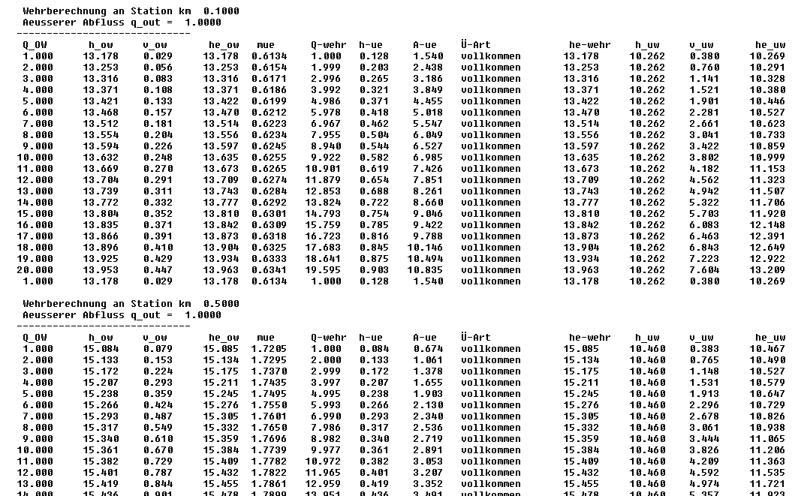
Abbildung 5: Ansicht zur Ausgabe der Laengs_QWehre.txt
Für die spätere Transformation die das erforderliche Wehr-Datenfeld für die instationäre Berechnung wird die Ausgabe HOW_QWehr_HUW.txt erzeugt, die nur noch die später relevanten Informationen am Wehr enthält.
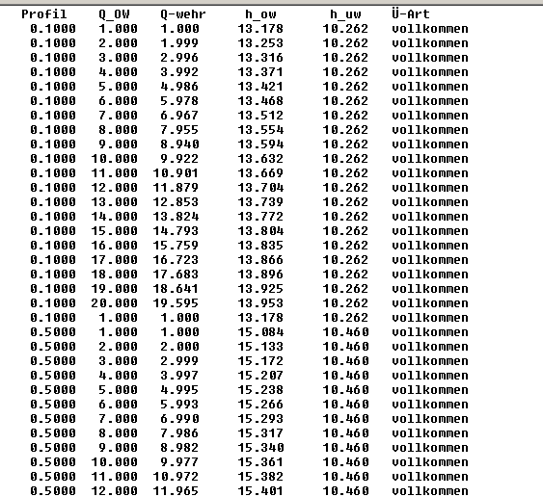
Abbildung 6: Ansicht zur Ausgabe der HOW_QWehr_HUW.txt
Da eine übersichtliche Sortierung auf Basis der Berechnungsstruktur in Kalypso-1d, die von Profil zu Profil geht und sich für jedes Abflussereignis über den gesamten Gewässerstrang wiederholt, nicht möglich ist, kann die obige Datei weiterverarbeitet und umsortiert werden.
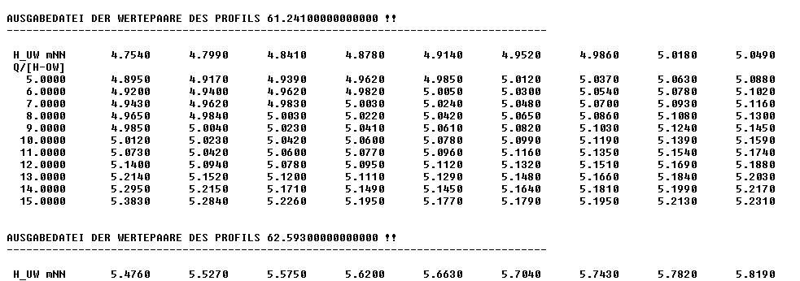

Bei einer genauen Betrachtung der Ergebnisse wird deutlich, dass sich bei gleichem Unterwasser- und Oberwasserstand mehrere Abflüsse über das Wehr einstellen können. Dies erklärt sich in den unterschiedlichen Arten des Wehrüberfalls, der von vollkommen über unvollkommen bis hin zum Überströmen reicht. Da die einzelnen Zustände nicht stetig ineinander übergehen, kann es bis zu drei Lösungen für den Wehrabfluss geben.

Struktur für Brückenberechnung
Die neuen Berechnungsvariante im Fall eines BRÜCKEN-PROFILS ruft für das Brückenprofil die Berechnung in wspber auf unter der Vorgabe des stetig ansteigenden Abflusses im Oberwasser auf. So wird in der Subroutinen wspber eine Schleife um das Brückenprofil mit einem „inneren“ Abflussintervall gelegt. Dabei werden an der Brücke auch alle lokalen Verluste berücksichtigt. Nach Abschluss des „inneren“ Abflussintervalls wird, die Brückenberechnung noch einmal mit dem „äußeren“ und dem zugehörigen Wasserstand im Unterwasser berechnet.
Der Wasserstand im Unterwasser der Brücke ist unabhängig vom Bauwerk und kann daher auch das Startprofil eines Gewässerstranges sein. Gleiches gilt für alle Profile (unter dieser Berechnungsvariante), die tatsächlich oberhalb der Brücke liegen. Bei dieser Berechnungsvariante mit einem schrittweise festen Unterwasserstand muss ebenfalls die Kontinuitätsbedingung an der Brücke eingehalten werden. Daher wird auf Basis des aktuellen Abflusses über die Brücke die Energiehöhe über eine zunehmende Fließgeschwindigkeit im Unterwasser erhöht.

Bei der Brückenberechnung werden je nach geometrischer Lage und je nach Abfluss-Situation diverse Profile interpoliert:
Profil i+1 Profiltyp: n reales Profil Oberwasserprofil
Profil a Profiltyp: i geometrisch interpoliert Oberwasser
Profil i Profiltyp: b Brückenprofil (=1) OW-Rand der Brücke
Profil 1 keine Ausgabe Ausgabe als Brückenprofil b OW-Rand der Brücke
Profil 2 keine Ausgabe hydr. interpoliert Brücke
Profil 3 Profiltyp: i hydr. interpoliert UW-Rand der Brücke
Profil a Profiltyp: i geometrisch interpoliert Unterwasser
Profil i-1 Profiltyp: n reales Profil Unterwasserprofil
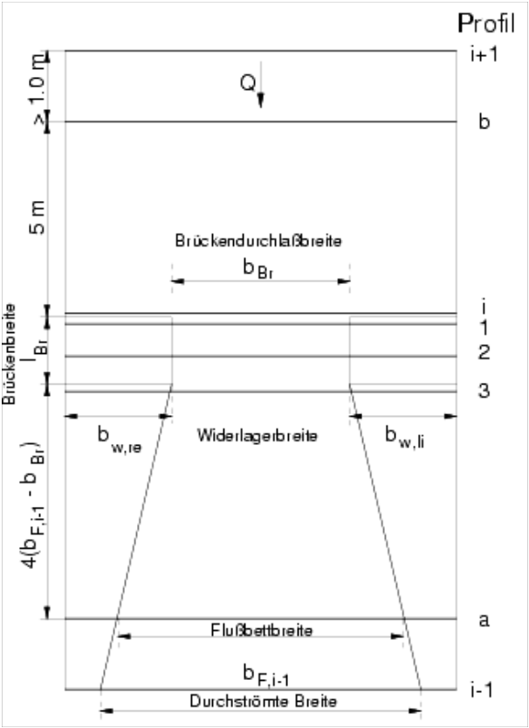
Abbildung 7: Interpolierte Brückenprofile und Hilfsprofile
Die rein geometrischen Zwischenprofile an Brücken sind „a“ und „b“ für geometrischen Übergang vom freien Abfluss- auf Brückenquerschnitt. Das Profil a wird interpoliert aus Profilen i-1 und i (durchströmte Flussschlauchbreite) mit der Bedingung:
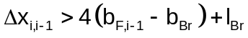
b_{Br} = Brückendurchlassweite
l_{Br} = Brückenbreite in Fließrichtung
b_{F,i-1} = Flussbreite im Unterwasser

Das Profil b wird interpoliert aus Profilen i+1 und i und liegt allgemein 0,05 m über der Geländehöhe des Brückenprofils mit der Bedingung:
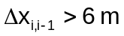
Die tatsächliche hydraulische Berechnung findet nur über die Profile 1, 2 und 3 statt. Ausgegeben wird das Profile „1“ als Brückenprofil und das Profil „3“ als brückennahes Unterwasserprofil. Je nach Geometrie und Lage der Brücke im Vergleich zum realen UW und OW-Profil werden optional die Profile a und b zwischengeschaltet und auch als „i“-Profile ausgegeben. Hierbei ist zu beachten, dass die Lage des „a“-Profils vom Unterwasserstand des letzten Profils abhängt. Die Profile 1, 2 und 3 treten bei jeder Brückenberechnung auf. Hierbei wird jedoch nur das Profil „3“ als „i“-Profile ausgegeben. Die Werte aus dem Profil „1“ werden auf die Brücke übertragen.
UW Kennung in der Berechnung
i = km 0,326 = Prof „a“ evt.
i = km 0,331 = Prof „3“ immer
b = km 0,366 = Prof „1“ immer
i = km 0,371 = Prof „b“ evt.
OW

In den Profilen 1, 2 und 3 wird, im Gegensatz zur Wehrberechnung, der gesamte Abfluss Q im Gewässer bei der Brückenberechnung angesetzt. Dabei wird auch eine Abflussaufteilung zwischen Vorland links, Vorland rechts und Flussschlauch vorgenommen.
Im folgenden ist die Abfolge im Rechenkern dargestellt. Hierbei ist auf gefallen, dass im gesamten Ablauf der Brückenberechnung nie die Wehrberechnung aufgerufen wird!!!

→ wsp
→ read_config_file
→ qbordv
→ wspber
Profil A (aus Geometrie und Wasserstand)
→ normber (normale Berechnung)
→ speicher (Sichern der hydraulischen Ergebnisse)
→ drucktab (Belegung der Datenfelder mit hydraulischen Ergebnissen)
→ intdat (Einlesen von Profildaten/ Brückendaten??)
Profil 3 (für UW-Berechnung an der Brücke) = nprof +1
→ br_konv (= Brückenberechnung)
→ linie (= ergänzen von Punkten im Profil mit Brücke)
→ normber (normale Berechnung)
→ speicher (Sichern der hydraulischen Ergebnisse)
→ drucktab (Belegung der Datenfelder mit hydraulischen Ergebnissen)
→ intdat (Einlesen von Profildaten/ Brückendaten??)
→ geomet (Erzeugen der Geometrie im UW)
nprof +1
Profil 1 (Energiehöhen-Berechnung OW Brücke (vollkommener Überfall)
→ geomet (Erzeugen der Geometrie im OW)
→ abfluss (Abflussaufteilung infolge Brückengeometrie)
mehrfache Widerholung
iwehr = 1
alternativ: Profil 1 (Impuls-Berechnung OW Brücke (vollkommener Überfall)
→ abskst (Berechnung benetzten Umfang und Breite mit kst)
→ grnzh (Bestimmung der Grenztiefe iterativ)
→ abskst (Berechnung benetzten Umfang und Breite mit kst)
→ impuls (Impulsberechnung über drei gegebene Profile)
alternativ: Profil 2 (Impuls-Berechnung in der Brücke (Druckabfluss)
→ iterat (Berechnung WSP in 2 mit Hilfe der Impulsgleichung)
→ iterat (Berechnung WSP in 3 mit Hilfe der Impulsgleichung)
→ iterat (Berechnung WSP in 1 mit Hilfe der Impulsgleichung)
→ yarnell (Pfeilerstau in Profil 1)
Profil 1 (Berechnung im OW Brücke (unvollkommener Überfall)
→ normber (normale Berechnung)
→ speicher (Sichern der hydraulischen Ergebnisse)
→ drucktab (Belegung der Datenfelder mit hydraulischen Ergebnissen)
→ intdat (Einlesen von Profildaten/ Brückendaten??)
→ linier (Erzeugen einer Geometrie)
→ normber (normale Berechnung)
Ende br_konv
→ intdat (Einlesen von Profildaten/ Brückendaten??)
→ linier (Zusammensetzen der Profillinie im Brückenausschnitt)
Berechnung für Profil 3 ist abgeschlossen
Profil 1 (Berechnung im OW Brücke)
→ wspanf (für iwehr == 0) = unvollk. Überfall, Überströmen, Freispiegelabfluss
→ station (wsanf = Anfangs-WSP-Höhe)
→ verluste
→ eb2ks (Berechnung von isenen = Energiegefälle
isener = isenen
→ lindy (isener = is = Energiegefälle)
→ pasche (isener = Energiegefälle)
→ sohlef (isener = Energiegefälle)
→ meand (zur Zeit deaktiviert!)
→ erfroud
→ erfroud
→ wspow (für iwehr == 0) = vollkommenen Überfall
→ wspanf (Übergabe von wsanf als Energiehöhe)
→ station (wsanf = Anfangs-WSP-Höhe)
→ verluste
→ eb2ks (Berechnung von isenen = Energiegefälle
isener = isenen
→ lindy (isener = is = Energiegefälle)
→ pasche (isener = Energiegefälle)
→ sohlef (isener = Energiegefälle)
→ meand (zur Zeit deaktiviert!)
→ erfroud
→ erfroud
Profil B (im OW der Brücke aus reiner Geometrie)
→ normber (normale Berechnung)
→ speicher (Sichern der hydraulischen Ergebnisse)
→ drucktab (Belegung der Datenfelder mit hydraulischen Ergebnissen)

Anmerkung zur Rechenzeit:
Die innere Abflussschleife verminderte die Berechnung um den Faktor des Q-Intervalls:
Beispiel: Berechnung von 3-Q-intervallen (1, 2 und 3m³/s) → 9 Berechnungen je Bauwerk: Also dreimal so langsam.

Folgende Ausgaben werden im Rahmen der inneren Abflussschleife neu generiert:
HOW_QBruecke_HUW.txt
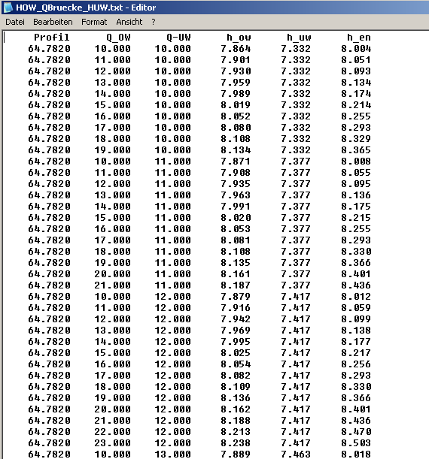
Laengs_QBruecke.txt
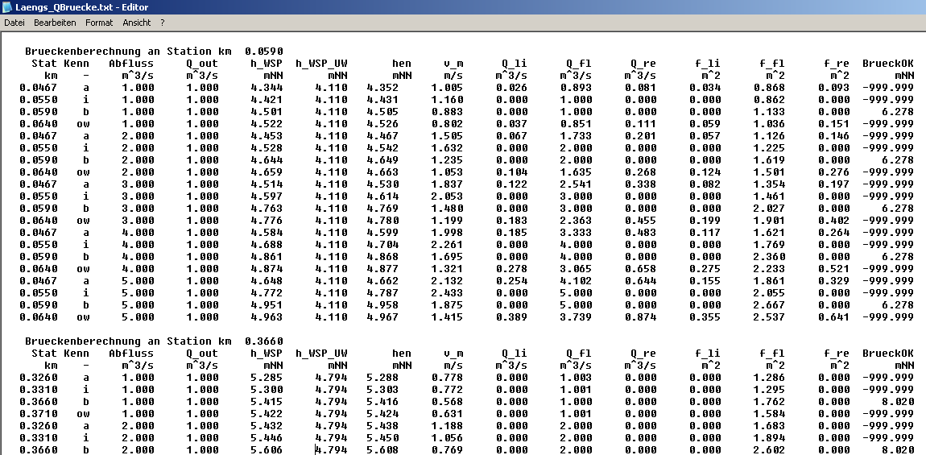

Hinweis für die Anwendung
Nach Abschluss der Kalibrierung des Gewässers kann das Preprozessing für die instationären Eingangsdaten mit der Berechnungsvariante „konstantes Reibungsgefälle“ gestartet werden. Folgendes Vorgehen wird insbesondere für Gewässerstrecken mit mehr als 5 Bauwerken empfohlen:
- Deaktivierung aller Bauwerke (Wehre und Brücken) und Berechnung aller Polynome für die normalen Profile
- Kontrolle aller Polynome und evt. neue Berechnung mit verändertem Reibungsgefälle
- Berechnung aller Wehre und Erzeugung der Bauwerkstabellen. Hier kann eine Verkleinerung des Gewässerabschnittes auf den Bereich in dem sich Wehre befinden vorgenommen werden. Dies beschleunigt die Berechnung.
- Evt. Problemwehre separat in einem eigenen Gewässerstrang mit UW-Profil, Wehrprofil und OW-Profil (wird empfohlen, ist aber nicht erforderlich) berechnen.
- Kontrolle aller Ergebnisse und evt. neue Berechnung mit verändertem Reibungsgefälle
- Berechnung aller Brücken und Erzeugung der Bauwerkstabellen. Hier kann eine Verkleinerung des Gewässerabschnittes auf den Bereich in dem sich Brücken befinden vorgenommen werden. Des Weiteren empfiehlt es sich maximal 10 Brücken in einer Berechnung zu erfassen. Maximal Anzahl der Berechnung nur an den 10 Brücken bei 50 Abflussschritten: 50x51x10 = 25.500 Schritte.
- Evt. Problembrücken separat in einem eigenen Gewässerstrang mit UW-Profil, Brücke und OW-Profil (sind alle erforderlich!) berechnen.
- Kontrolle aller Ergebnisse und evt. neue Berechnung mit verändertem Reibungsgefälle

Wenn keine Konvergenz in der Brücken- oder Wehrberechnung auftritt, kann eine Verkleinerung des konstanten Reibungsgefälles Abhilfe schaffen, damit erhöht sich der Unterwasserstand und die Berechnung erhält andere Eingangswerte.

INI-Datei für KALYPSO-1d
Die Steuerungsdatei von KALYPSO-1d wird gelesen über die Subroutinen:
- wsp.f90
- read_config_file.f90 (nur für kalypso-wspm)

Für HQ5-Brechnung Für bordvoll Berechnung Für HQ-Brechnung
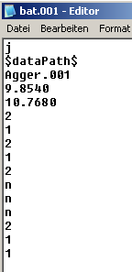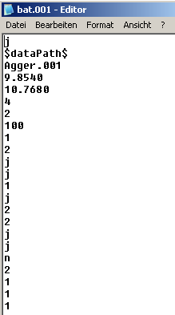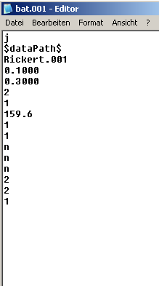
Abbildung 8: Beispiele für die Ini-Datei die temporär aus der jeweiligen Oberfläche erzeugt wird (evt. veraltet)

Zeile 1: j / n wenn j dann WSPWIN; wenn n dann KALYPSO-WSPM
Zeile 2: Projektpfad der Daten
Zeile 3: Name der Strangdatei
Zeile 4: Anfangsstation der Berechnung (≤ Endstation)
Zeile 5: Endstation der Berechnung (≥ Anfangsstation)
Zeile 6: Berechnungsmodus mit zugehörigem Fliessgesetz (= mode mit ifg)
1 = Wasserspiegellinien-Berechnung mit Manning-Strickler (kst)
2 = Wasserspiegellinien-Berechnung mit Darcy-Weisbach
3 = Bordvoll-Berechnung mit Manning-Strickler (kst)
4 = Bordvoll-Berechnung mit Darcy-Weisbach
5 = Ende
Zeile 7: Art der Bordvoll-Berechnung, wenn in Zeile 6 die Bordvoll-Berechnung mit 3 oder 4 steht
1 = gleichförmige Bordvoll-Berechnung (Suche nach Q_{bordvoll})
2 = ungleichförmige Bordvoll-Berechnung mit Abflussstaffelung
Zeile 7: Eintrag entfällt, wenn in Zeile 6 die Wasserspiegellinien-Berechnung mit 1 oder 2 steht. Dabei wird von der Oberfläche wird eine Datei QWERT.001 erzeugt, die nach Ablauf der Berechnung wieder gelöscht wird! Diese wird jetzt eingelesen!
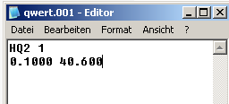
Name des Abflussereignisses und Anzahl der Abflüsse im Gewässerstrang
Abflusswert / Station

Zeile 8 -12: Zugehöriges Abflussintervall, wenn in Zeile 6 die Bordvoll-Berechnung mit 3 oder 4 steht und wenn in Zeile 7 ungleichförmige Bordvoll-Berechnung mit Abflussstaffelung = 2 steht, dann steht in
Zeile 8 = Maximaler Abfluss
Zeile 9 = Minimaler Abfluss
Zeile 10 = Schrittweite Abflussvariation
Zeile 11 = Sollen WQ-Dateien erstellt werden (j/n)
Zeile 12 = Sollen Ergebnislisten erstellt werden (j/n)

Zeile 13: Art der Unterwasser-Randbedingung, wenn in Zeile 6 die Bordvoll-Berechnung mit 3 oder 4 steht und wenn in Zeile 7 ungleichförmige Bordvoll-Berechnung mit Abflussstaffelung = 2 steht, dann:
1 = Ausgangswasserspiegels als Grenztiefe
2 = Ausgangswasserspiegels unter stationär gleichf. Gefälle
3 = Ende

Zeile 14: Wenn in Zeile 13 die 2 steht für stationär gleichf. Gefälle, dann wird das Gefälle aus Zeile 14 ausgelesen

Zeile 13: Art der Unterwasser-Randbedingung, wenn in Zeile 6 die Wasserspiegellagenberechnung steht, dann:
1 = Ausgangswasserspiegels nach Vorgabe (>0,001)
2 = Ausgangswasserspiegels als Grenztiefe
3 = Ausgangswasserspiegels unter stationär gleichf. Gefälle
4 = Ende

Zeile 15: Art des Verzögerungsverlustes infolge geometrischer Aufweitung und Einschnürung entlang des Fließweges
0 = Ende
1 = nach DVWK (betta=2/3)
2 = nach Björsen (betta=0.5)
3 = nach BWK (nach DFG laut Oberfläche)
Default: Verzögerungsverlust nach Björsen

Zeile 16: Brückenabfrage (ibruecke): Sollen die Brücken mit berechnet werden (j/n)
j = mit Brückenberechnung
n = ohne Brückenberechnung
Wenn Berechnung mit Bordvoll-Berechnung stat. gleichförmig; dann KEINE Brücken und KEINE Wehre enthalten.

Zeile 17: Wehrabfrage (wehr): Sollen die Wehre mit berechnet werden (j/n)
j = mit Wehrberechnung
n = ohne Wehrberechnung
Wenn Berechnung mit Bordvoll-Berechnung stat. gleichförmig; dann KEINE Brücken und KEINE Wehre enthalten.

Zeile 18: Wenn Fließgesetz nach Darcy-Weisbach (ifg = 1), dann Art des Widerstandes
1 = Colebrook-White für Rohrströmung
2 = Colebrook-White mit Formeinfluss
Default: Colebrook-White mit Formeinfluss

Zeile 19: Art der Berechnung des Reibungsverlustes
1 = nach Trapezformel
2 = durch geometrische Mittelung
Default: nach Trapezformel

Zeile 20: Art der Berechnung des Wasserspiegels
1 = mit einer einfachen Iteration
2 = mittels genauer Berechnung und Einschlussintervall
Default: mit einer einfachen Iteration

Weitere Ausgaben von Dateien wie wsl, tab usw. werden ebenfalls mit j und n gesteuert.

Die obige Beschreibung trifft überwiegend für eine Ansteuerung der Berechnung aus der Oberfläche WspWin zu. Für das neue GUI in Kalypso-WSPM ist die Ini-Datei neu und verbessert aufgebaut worden. Sie wird über die Routine read_config_file.f90 ausgelesen und bietet dabei folgende Ansteuerungsmöglichkeiten.

